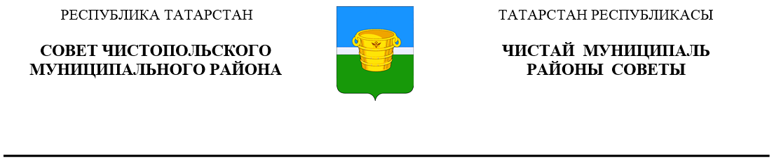

Решение Карар
04 февраля 2026 года г.Чистополь № 7/1 |  |  |  | № 7/1

О внесении изменений и дополнений
в решение Совета Чистопольског
муниципального района
от 25.11.2005 г. № 3/1 «О регламенте Совета
Чистопольского муниципального района»

Рассмотрев письмо Ассоциации «Совет муниципальных образований Республики Татарстан» от 30.12.2025 «О направлении рекомендаций по внесению изменений в регламенты Советов муниципальных районов по формированию депутатских объединений», Совет Чистопольского муниципального района Республики Татарстан

РЕШИЛ:

1. Внести в регламент Совета Чистопольского муниципального района, утвержденный решением Совета Чистопольского муниципального района от 25.11.2005 г. № 3/1 «О регламенте Совета Чистопольского муниципального района» (в редакции решений Совета Чистопольского муниципального района от 25.12.2009 г. № 35/7, от 04.04.2014 г. № 34/1, от 17.12.2014 №40/6) следующие изменения и дополнения:
1.1. пункт 2 статьи 7.1. изложить в следующей редакции:
«2. Состав депутатской группы не может быть менее трех депутатов. Депутат Совета Района может быть членом только одной депутатской группы.»
1.2. по тексту решения слова «Федеральный закон от 6 октября 2003 года № 131-ФЗ «Об общих принципах организации местного самоуправления в Российской Федерации» в соответствующем падеже заменить словами «Федеральный закон от 20 марта 2025 года № 33-ФЗ «Об общих принципах организации местного самоуправления в единой системе публичной власти» в соответствующем падеже.
2. Организационному отделу Совета Чистопольского муниципального района настоящее решение разместить на официальном сайте Чистопольского муниципального района в информационно-телекоммуникационной сети «Интернет».
3. Контроль за исполнением настоящего решения возложить на постоянную депутатскую комиссию по вопросам законности, правопорядка и депутатской деятельности Совета Чистопольского муниципального района.

Глава Чистопольского
муниципального района Д.А.Иванов

